Réglage « aux petits oignons » du niveau de cuve sur KEIHIN PWKS 38 AG ( = carbu avec couvercle plat )
Merci à XRMANO1 car c’est lui qui est parvenu à ces réglages après pas mal de tests en 2010 quand sont apparues les 300 GAS avec ce fameux carbu à « tête plate » et son appétit féroce …
Moi j’ai juste mis en page ce fichier.

Le plan de travail doit être bien plat.
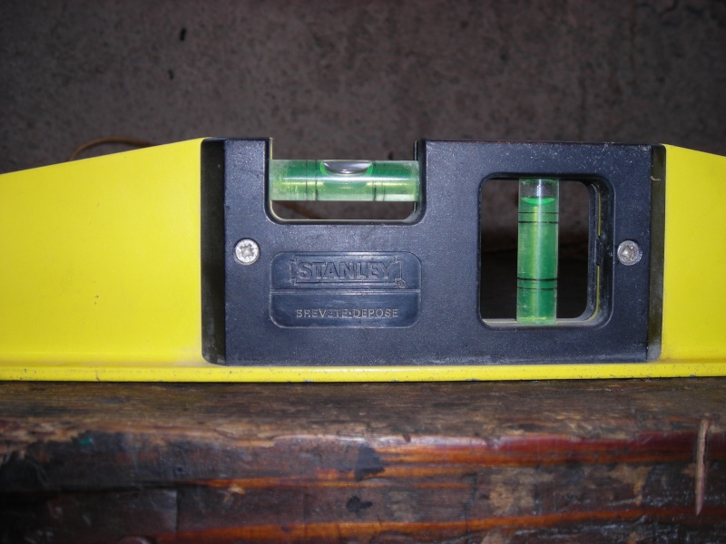
Pour avoir l’angle de 60° il faut le mettre comme sur la photo avec une cale de 31 mm.
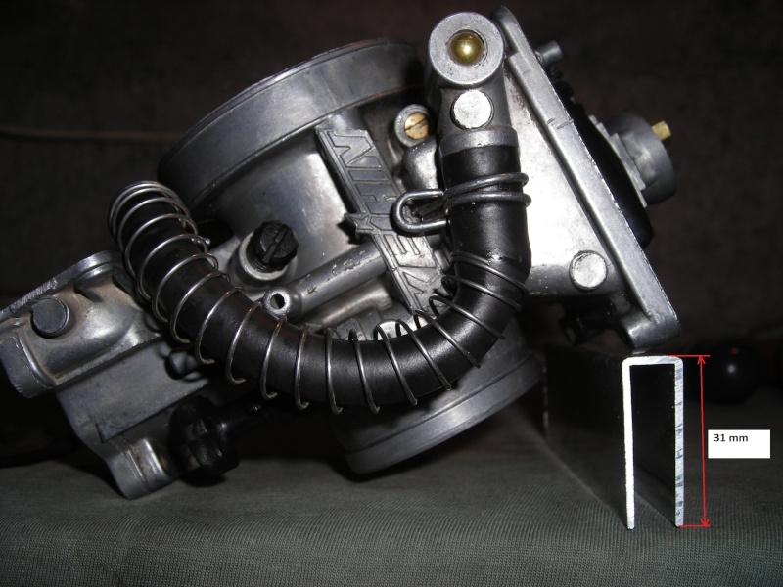

Ensuite tordre la patte où porte le pointeau mais doucement c’est sensible pour obtenir une cote de 4 mm.
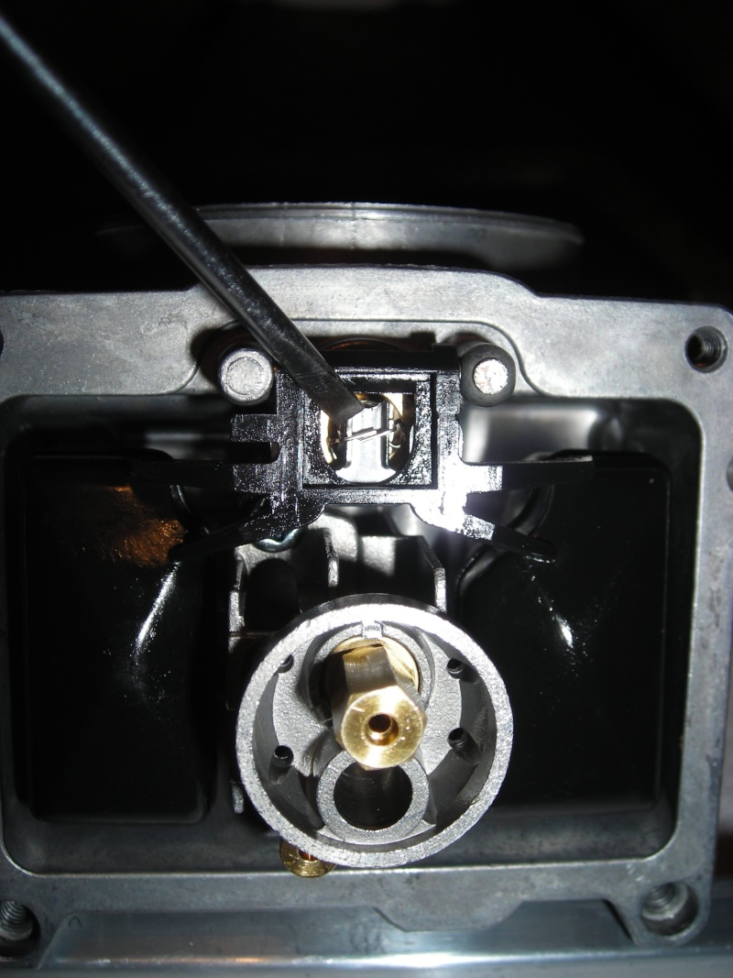
Au réglet comme sur les photos.
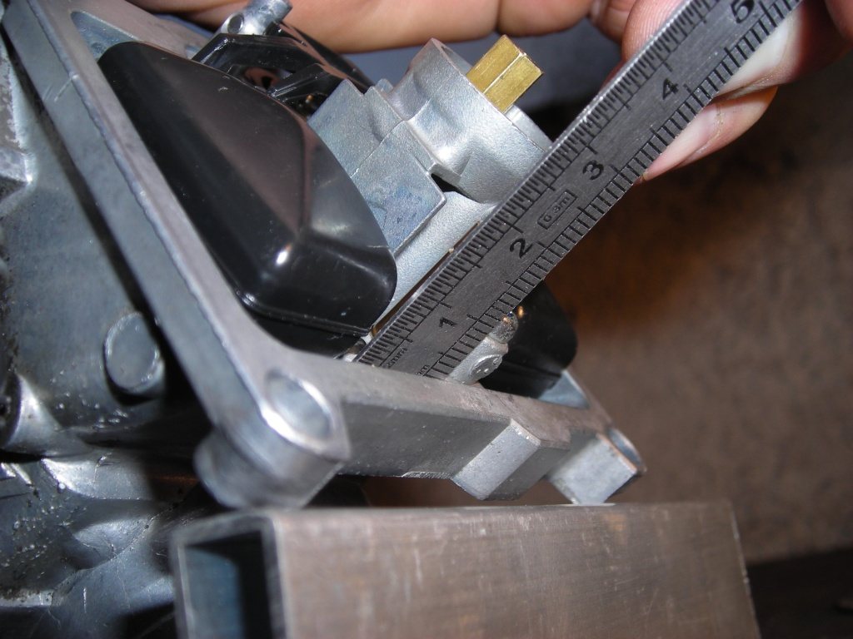
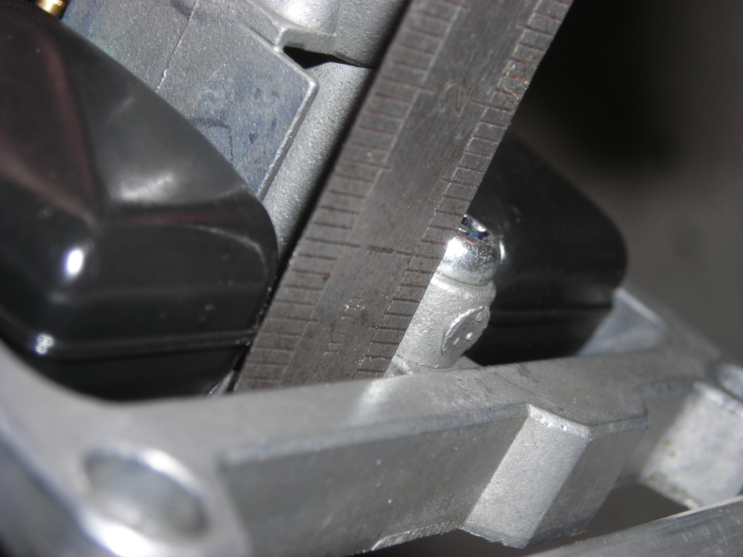
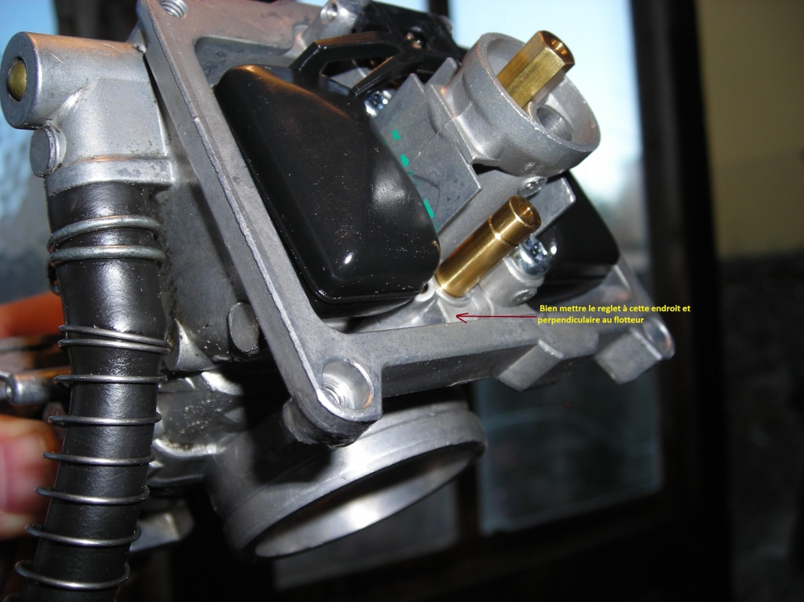
Quand la cote de 4 mm est mise, la soudure du flotteur opposé ne doit pas dépasser du plan de joint comme sur la photo.
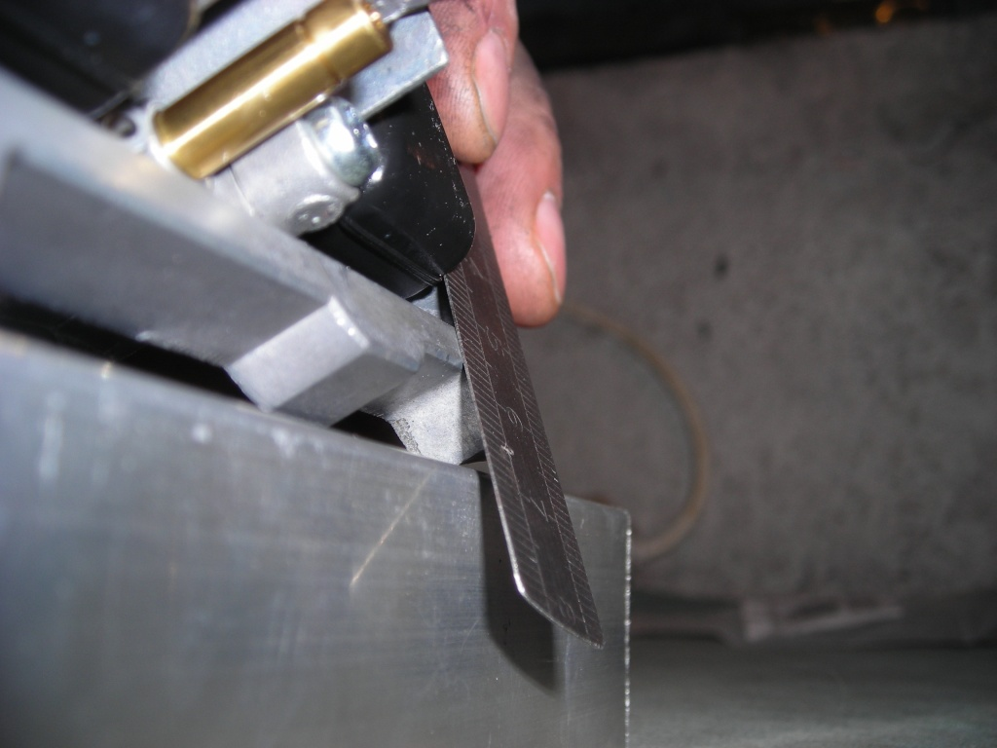

Ensuite remontage !

Bien faire attention au remontage du carbu, à la bonne mise en place du manchon de boitier filtre à air avant de serrer.
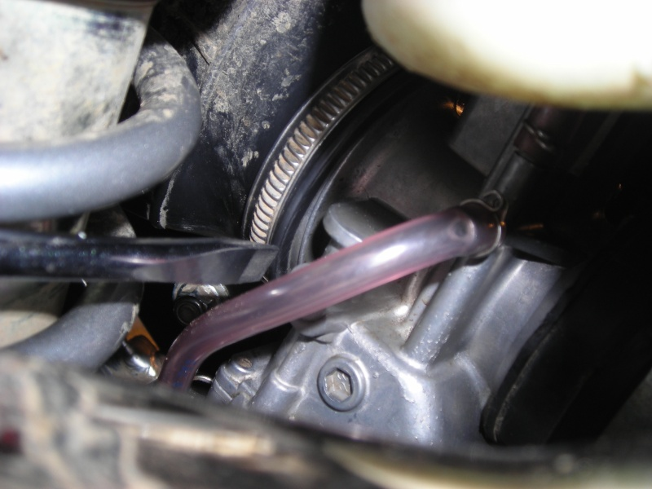
Bien faire attention à la mise en place de la bague qui bloque le cable de gaz.
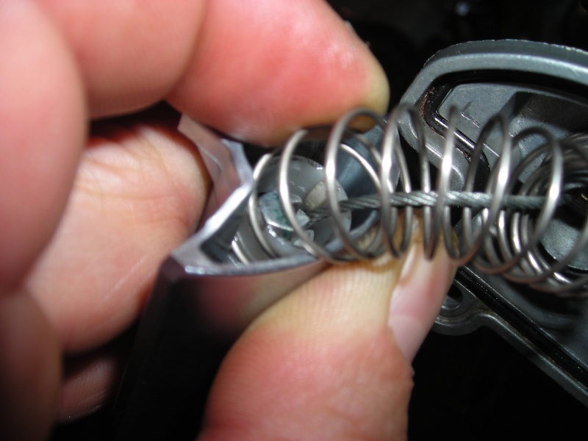
Voilà, pour moi c’est LA méthode qu’il faut appliquer.
Votre carbu ne fuira plus par le trop plein et surtout votre conso va diminuer et votre moto ne s’engorgera plus.
Pour les GASGAS il faudra tout de même revoir la carburation en optant pour un boisseau à la coupe plus pauvre que celui d’origine, idem pour l’aiguille …
Pensez aussi à virer le starter à cable au guidon sur les GASGAS au profit d’une tirette directement sur le carbu.
Bonne mécanique !
Micka34 = Ckaleto

